图形的翻折--知识讲解
撰稿：吴婷婷 审稿：孙景艳
【学习目标】
1．理解轴对称图形以及两个图形成轴对称的概念，弄清它们之间的区别与联系，能识别轴对称图形．
2．理解图形成轴对称的性质，会画一些简单的关于某直线对称的图形．
【要点梳理】
要点一、轴对称图形
轴对称图形的定义
一个图形沿着某一条直线翻折过来，直线两旁的部分能互相重合，这个图形叫做轴对称图形，这条直线就是它的对称轴．
要点诠释：
轴对称图形是指一个图形，图形被对称轴分成的两部分能够互相重合．一个轴对称图形的对称轴不一定只有一条，也可能有两条或多条，因图形而定．
要点二、轴对称
1．轴对称定义
把一个图形沿着某一条直线翻折，如果它能够与另一个图形重合，那么就说这两个图形关于这条直线成轴对称，这条直线叫做对称轴．两个图形中的对应点，叫做关于这条直线的对称点．
要点诠释：
1．轴对称指的是两个图形的位置关系，两个图形沿着某条直线对折后能够完全重合．
2．成轴对称的两个图形对应线段的长度和对应角的大小相等，他们的形状相同，大小不变．
2．轴对称与轴对称图形的区别与联系
轴对称与轴对称图形的区别主要是：轴对称是指两个图形，而轴对称图形是一个图形；轴对称图形和轴对称的关系非常密切，若把成轴对称的两个图形看作一个整体，则这个整体就是轴对称图形；反过来，若把轴对称图形的对称轴两旁的部分看作两个图形，则这两个图形关于这条直线（原对称轴）对称．
要点三、轴对称与轴对称图形的性质
轴对称的性质：若两个图形关于某直线对称，那么对称轴垂直平分任何一对对应点所连线段；
轴对称图形的性质：轴对称图形的对称轴也垂直平分任何一对对应点所连线段．
要点四、对称轴的作法
在成轴对称的两个图形中，分别联结两对对应点，取中点，联结两个中点所得的直线就是对称轴．
要点诠释：
在轴对称图形和成轴对称的两个图形中，对应线段、对应角相等．成轴对称的两个图形，如果它们的对应线段或延长线相交，那么交点一定在对称轴上．如果两个图形的对应点连线被同一条直线垂直平分，那么这两个图形关于这条直线对称．
【典型例题】

类型一、判断轴对称图形
1、在下图的几何图形中，一定是轴对称图形的有 （ ）
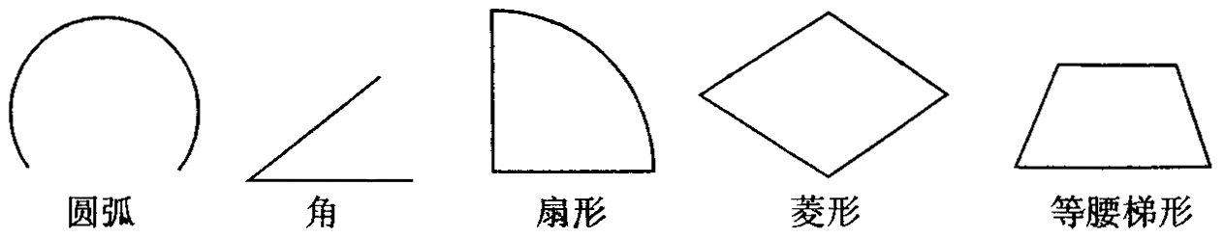

A．2个 B．3个 C．4个 D．5个
【答案】D；
【解析】每个图形都能找到对称轴，使对称轴两边的图形重合
【总结升华】我们将图中的图形分别沿着某条直线对折，看看图形的两边能否重合，若重合则是轴对称图形，否则就不是．
举一反三：
【变式】下列图形中，对称轴最少的对称图形的是 ( )
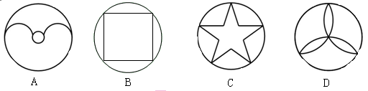
【答案】A；
提示：A一条对称轴，B四条对称轴，C五条对称轴，D三条对称轴．
2、将一个正方形纸片依次按图a，b的方式对折，然后沿图c中的虚线裁剪，成图d样式，将纸展开铺平，所得到的图形是图中的 （ ）
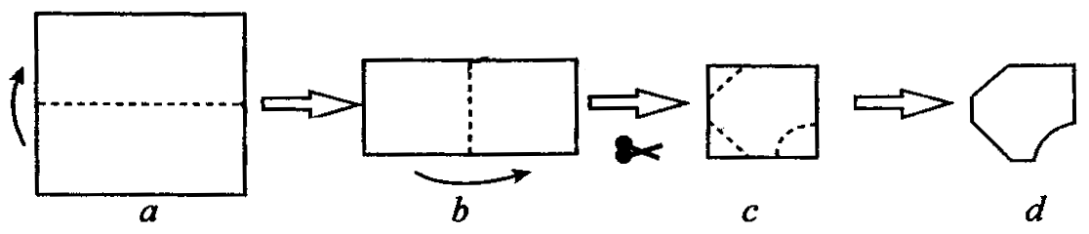
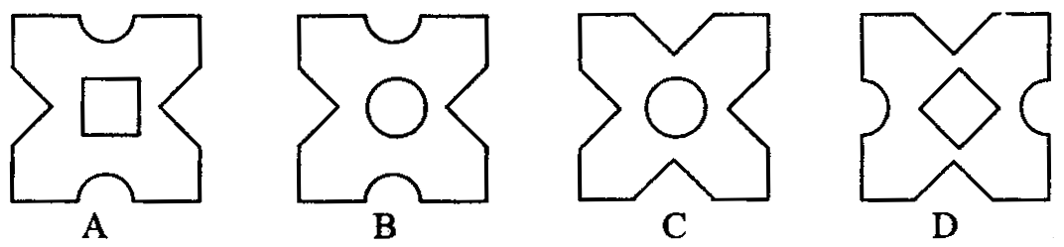
【思路点拨】根据轴对称的性质将最后一个图形一步一步的还原，做出他关于某条对称轴的对称图形，即可得到最后的答案.

【答案】D；
【解析】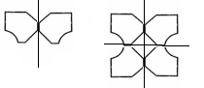
【总结升华】只需要根据对称轴补全图形就能找到答案，或者就真正的实际动手操作一下，这里推荐利用我们所学过的轴对称的知识解决问题．

举一反三：
【变式】将一等腰直角三角形纸片对折后再对折，得到如图所示的图形，然后将阴影部分剪掉，把剩余部分展开后的平面图形是（ ）
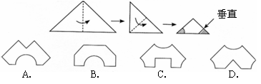
【答案】A；
类型二、作轴对称图形
3、如图，在10×10的正方形网格中，每个小正方形的边长都为1，网格中有一个格点△ABC（即三角形的顶点都在格点上）．
（1）在图中作出△ABC关于直线l对称的△A₁B₁C₁；（要求：A与A₁，B与B₁，C与C₁相对应）
（2）在（1）问的结果下，连接BB₁，CC₁，求四边形BB₁C₁C的面积．
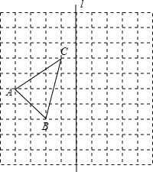

【思路点拨】（1）关于轴对称的两个图形，各对应点的连线被对称轴垂直平分．做BM⊥直线l于点M，并延长到B₁，使B₁M=BM，同法得到A，C的对应点A₁，C₁，连接相邻两点即可得到所求的图形；
（2）由图得四边形BB₁ C₁C是等腰梯形，BB₁=4，CC₁=2，高是4，根据梯形的面积公式进行计算即可．

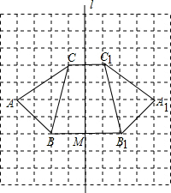
【答案与解析】
解（1）如图，△A₁B₁C₁ 是△ABC关于直线l的对称图形．
（2）由图得四边形BB₁C₁C是等腰梯形，BB₁=4，CC₁=2，高是4．
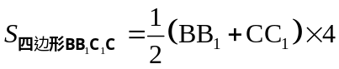=(4+2)×4=12．

【总结升华】此题主要考查了作轴对称变换，在画一个图形的轴对称图形时，先确定一些特殊点的对称点，找到这些特殊点的对称点之后，联结即可．

【变式】以直线l为对称轴画出图的另一半．
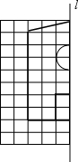

【答案】
做圆弧的对称图形时以原来圆弧的圆点为圆点，原半径为半径作出圆弧的对称图形．对于矩形的对称图形和外框图形的对称图形首先作出各顶点关于l的对称点，连接对称点即为原图形的对称图形．
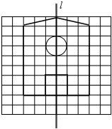

类型三、作对称轴
4、下图中的两个图形是轴对称图形，如何画出它们的对称轴呢？

【答案与解析】
(1)联结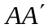、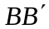(2)取的中点E ，的中点F，（3）联结EF，则直线EF为所求的对称轴．
